Муниципальное бюджетное общеобразовательное учреждение
«Средняя общеобразовательная школа №2»
муниципального образования – городской округ город Скопин Рязанской области
391803, Рязанская область, г. Скопин, ул. К. Маркса, д. 90 т. 2-01-49 E-mail: post@school2skopin.ru

Региональный этап Всероссийского конкурса «Юные исследователи окружающей среды»
Номинация: Зоология и экология позвоночных животных
Тема: «Наблюдение за поведением горихвостки - чернушки
(Phoenicurus ochruros) в гнездовой период»
Категория: Исследовательская работа

Подготовила: Никитенко
Анастасия Александровна
Дата рождения: 08.09.2001 г.
ученица 11 класса МБОУ «СОШ №2»
г. Скопина,
проживающая по адресу: 391800 Рязанская обл.,
г. Скопин, ул. Комсомольская, д. 88
Паспорт 61 15 922662
выдан МО УФМС России по Рязанской обл. в г. Скопине 20.11.2015 г.

Научный руководитель: Анашкина Валентина Ивановна,
учитель биологии МБОУ «СОШ №2»
г. Скопина,
391800 г. Скопин Рязанская обл.,
Ул. Высоковольтная д.5, кв.9,
т. 8-915-596-07-63

Скопин, 2018
Оглавление
Введение.............................................................................................................3
1. Литературный обзор...............................................................................5
1.1 Экологические особенности горихвостки – чернушки......................5
2. Методы исследования............................................................................7
3. Результаты исследования......................................................................9
3.1. Параметры гнезда и строительные материалы....................................9
3.2. Внешний вид яйца, размеры, масса......................................................9
3.3. Откладка яиц………….........................................................................10
3.4. Насиживание яиц, появление птенцов...……....................................10
3.5. Суточная поведенческая и кормовая активность во время выкармливания птенцов .................................................................................11
3.5.1. Характер полёта....................................................................................11
3.5.2. Используемый корм............................................................................11
3.5.3. Количество птенцов, которых родители кормят за один раз..........11
3.5.4. Характер освобождения гнезда от экскрементов.............................12
3.6. Развитие птенцов, поведение в гнезде..................................................12
3.7. Нарастание массы птенцов....................................................................12
3.8. Успешность размножения.....................................................................13
3.9. Характер внутривидовых и межвидовых отношений...........................13
3.10. Поведение слетков и родителей............................................................13
Выводы.............................................................................................................14
Заключение.......................................................................................................15
Информационные источники.........................................................................16
Приложения.....................................................................................................17

Введение
Воробьинообразные благодаря своей численности являются важной частью природных экосистем. Они питаются насекомыми и беспозвоночными и поэтому держат их численность под контролем. В несбалансированных экосистемах представители отряда также приносят свою пользу – уничтожают размножившихся вредоносных насекомых. Воробьинообразные составляют средний уровень пищевой цепочки и сами являются пищей для некоторых хищников.
Воробьинообразные прилетают к нам из мест зимовий, чтобы вывести и выкормить птенцов. Высокая успешность размножения способствует их сохранению на популяционно – видовом уровне.
Поэтому тема научной работы «Наблюдение за поведением горихвостки - чернушки (Phoenicurus ochruros) в гнездовой период» является актуальной и имеет большое практическое значение.

Цель работы: Изучить гнездовую жизнь горихвостки – чернушки.

Задачи:

1. Исследовать гнездо, измерить параметры.

2. Провести измерения размеров яйца, определить его массу.

3. Проследить за откладкой и насиживанием яиц, выходом птенцов из яйцевых оболочек.

4. Изучить суточную поведенческую и кормовую активность, особенности поведения самца и самки в период выкармливания птенцов.

5. Проследить за нарастанием массы птенцов.

6. Проследить за успешностью размножения.

7. Изучить особенности поведения родителей и молодых птиц после вылета из гнезда.

8. Изучить характер внутривидовых и межвидовых отношений.

9. Сделать выводы по исследованию.

Объект исследования: Горихвостка – чернушка.

Место исследования: С. Секирино Скопинского района Рязанской области.
Продолжительность исследования: 29 апреля – 10 июня 2018 г

Практическая значимость: Основные положения данной работы могут служить фундаментом для проведения комплексных орнитологических исследований популяции горихвостки – чернушки в Скопинском районе.

1. Литературный обзор

1.1. Экологические особенности горихвостки – чернушки

Из мест зимовий горихвостки - чернушки возвращаются еще до момента распускания почек. Как только птицы добираются до мест гнездования, самец сразу начинает искать территорию для гнезда. Рядом с человеком они не боятся селиться, поэтому их гнезда можно отыскать на чердаках, за оконными наличниками и прочих укромных местах в сооружениях, где живут люди. Самец до прилета самки охраняет отысканное им место. Самка вьет гнездо в течение недели. Материалом для сооружения гнезда могут служить мох, шерсть и волос домашних и диких животных, обрывки ниток, веревок, пакля, которой набивают дома, и прочая ветошь, что можно отыскать поблизости.
Кладка горихвосток состоит из 5 яиц, реже их бывает 7-8 штук. Период насиживания кладки длится две недели.
В первые дни самка позволяет себе покинуть гнездо, чтобы подкрепиться, а затем, возвращаясь на место, перекатывает яйца, чтобы прогрев осуществлялся равномерно. Если она отсутствует более четверти часа, то самец занимает место на кладке и сидит там до момента возвращения самки
Молодняк появляется в конце весны или в самом начале лета. Птенец горихвостки рождается на свет слепым и глухим [2,3].
Как все гнездовые птицы, относящиеся к мелким воробьиным, птенцы проходят следующие этапы роста и развития [1].

Таблица 1. Этапы роста и развития птенцов воробьиных птиц
Время | Описание птенцов
Первые сутки | Птенцы красноватые, немного крупнее яйца, без зачатков перьев (голые). С трудом поднимают качающиеся головки. Глаза в виде темных пятен (слепые).
Вторые сутки | Птенцы вдвое крупнее размеров яйца, менее красные, головы тянут вверх очень настойчиво.
Третьи сутки | Хорошо заметны темные, пигментированные участки на местах, обычно покрытых перьями (пеньков перьев еще нет). Слепые, но очертания глаз более определены.
Четвертые сутки | Птенцы с едва заметными на спине пробивающимися зачатками перьев.
Пятые сутки | На спине пеньки хорошо развиты. На крыльях можно подсчитать пеньки маховых.
Шестые сутки | Пеньки на спине удлиняются. Некоторые из них на кончиках лопаются и несут короткие кисточки. Намечаются щели глазных век.
Седьмые сутки | Пеньки на кончиках вскрылись. Прорезались глаза, и птенец уже затаивается от наблюдателя. Длинные кисточки перьев распустились. Маховые начинают освобождаться от пеньков.
Восьмые-девятые сутки | Длинные кисточки перьев распустились. Маховые начинают освобождаться от пеньков.
Десятые сутки | Распустившиеся опахала перьев прикрывают неоперенные части. Маховые распустились из чехликов и развертываются. Птенец иногда покидает гнездо.
Одиннадцатые сутки | Птенец уже «гладкий», с развернувшимися маховыми, заключенными в трубку лишь близ основания; рулевые в «кисточках».
Двенадцатые сутки | Птенцы выбрасываются из гнезда при неосторожном осмотре и летят наклонно вниз в разные стороны.
Тринадцатые сутки | Происходит нормальный вылет птенцов. Слетки.

Подросшие и окрепшие птенцы через полмесяца, не умея еще летать, начинают выбираться из гнезда. Родители в течение недели подкармливают их. Спустя несколько дней птенцы делают свой первый полет, после чего они готовы жить самостоятельно.

2. Методы исследования

Основные методы исследования

При изучении гнездовой жизни горихвостки – чернушки применяли следующие методы:
-метод наблюдения с осуществлением фотосъемки и видеосъемки;
-метод измерения;
-математическая обработка полученных результатов.
Оборудование: фотоаппарат, видеокамера, линейка, измерительная лента, весы, разновесы.

Методика изучения
Исследование проводили по методическим рекомендациям О.Н. Артаева [1].
Изучение гнездовой жизни горихвостки – чернушки начали с обнаружения гнезда и яйца, отложенного в нём. Для изучения видовой принадлежности птицы исследовали гнездо: измерили параметры (рис.1, Приложение 1), изучили внутренний вид гнезда (рис.2, Приложение 2) , строительный материал (рис.3, Приложение 3), из которого оно было сооружено.
Рассмотрели внешний вид яйца (рис.4, Приложение 4), провели его исследование: с помощью штангенциркуля измерили длину и ширину, измерили длину окружности.
Массу яйца определили по формуле W=0.5463*L*D² (W – масса яйца, L – длина яйца, D – диаметр яйца).
Наблюдали за откладкой яиц, фиксировали время суток, в которое это происходило. Осуществляли фотосъёмку яиц, отложенных в гнезде (рис.5, 6, 7, 8, Приложение 5).
Фиксировали продолжительность насиживания яиц, поведение самца и самки в этот период (рис.9, Приложение 6).
Проследили за поведением самца и самки в первые двое суток выкармливания птенцов.
Суточную кормовую активность изучали 25 мая, когда птенцам исполнилось 9 суток (рис.10, Приложение 7):

- фиксировали начало и окончание активности у гнезда;
- количество прилётов с кормом самца и самки в течение каждого часа;
- время пребывания у гнезда или на гнезде;
- количество птенцов, которых родители кормят за один раз;
- характер приближения к гнезду (рис.11, Приложение 8);
- характер освобождения гнезда от экскрементов птенцов.
Наблюдали за поведением птенцов в гнезде по мере их роста.
Пометив одного птенца цветным маркером, определяли его массу взвешиванием на 3, 5, 7, 9 сутки (рис.12, 13, 14, 15,Приложение 9).
Наблюдали за внутривидовыми и межвидовыми отношениями.

3. Результаты исследования
3.1. Параметры гнезда и строительные материалы
Гнездо было обнаружено 29 апреля в 9:00, в сарае, на высоте от пола 2,1 м в старом ведёрке из-под краски, в котором лежала часть прошлогоднего гнезда деревенской ласточки (гнездо, где находились птенцы ласточки деревенской, на 12 сутки упало, и мы соорудили приспособление, в которое поместили остатки гнезда, чтобы семейная пара смогла выкормить птенцов).
В таблице 2 представлены данные измерений параметров гнезда.

Таблица 2. Параметры гнезда

Гнездо/Параметры
Диаметр лотка | 12 см
Размеры лотка | 8 см
Глубина лотка | 5,5 см
Высота гнезда | 7 см
Высота от пола | 2,1 м

Гнездо было сооружено изо мха, внутри выстлано ватой.

3.2. Внешний вид яйца, размеры, масса

Скорлупа розового цвета без пятен. Длина яйца составила 2 см, ширина 1,5 см, длина окружности 4,2 см.
W=0.5463*2*1,35² = 2 г
В таблице 3 представлены данные по параметрам яйца.

Таблица 3. Параметры яйца

Яйцо | Длина | Длина окружности | Диаметр | Ширина | Масса
1 | 2 см | 4,2 см | 1,35 см | 1,5 см | 2 г

3.3. Откладка яиц

Первое яйцо было обнаружено в гнезде 29 апреля в 9:00. 30 апреля самка залетела в гнездо в 6:00 и вылетела в 6:10, отложив второе яйцо. 1, 2, 3 мая она откладывала по одному яйцу до 7:00.

3.4. Насиживание яиц, появление птенцов
Насиживание яиц началось с 3 мая, то есть с откладки последнего яйца. Насиживала самка, самец находился в саду неподалёку, и часто можно было слышать его недлинную, несколько «гнусавую», но мелодичную и звучную трель: «ии – рюрюрюрюрюрю – ци – три…» (видео). Не менее 5 раз в день он залетал в сарай, и если самка на короткое время вылетала, то самец оставался в гнезде.
Самка перекатывала яйца, обогревая их, поворачивалась в гнезде в разных направлениях, но в ночное время её взгляд всегда был направлен в сторону дверного проёма (рис.16, Приложение 10).
Птенцы появились 17 мая. Остатков скорлупы не видели, вероятно, родители вынесли их из гнезда.

3.5. Суточная поведенческая и кормовая активность во время выкармливания птенцов
Мы наблюдали, что первые двое суток самка не покидала гнездо, а выкармливал птенцов и кормил самку самец. Самка вылетела из гнезда 19 мая в 14:00. Данные активности самки 19 мая приведены в таблице 4.

Таблица 4. Активность самки 19 мая

Время залёта в гнездо | Время вылета из гнезда | Время нахождения в гнезде
- | 14:00
14:00 | 14:45 | 45 минут
14:46 | 15:24 | 38 минут
15:30 | 18:25 | 2 часа 55 минут
18:30 | осталась на ночь в гнезде
С 20 мая птенцов выкармливали оба родителя.
С 21 мая самка в гнезде не ночевала.
Результаты суточной активности горихвостки – чернушки во время выкармливания птенцов (25 мая 2018 г.) представлены в таблице 5 (Приложение 11).
Продолжительность «рабочего дня» составила 13 часов 30 минут. Наибольший перерыв в кормлении составил 20 минут. Ночной перерыв в кормлении составил 10 часов 30 минут. За время кормления самец прилетел –121 раз, а самка - 71 раз.

3.5.1. Характер полёта

Полёт бесшумный, влетев в сарай с расправленными крыльями, горихвостки - чернушки садились на край гнезда, в течение 3 – 4 секунд клали пищу в открытый рот птенцов и быстро улетали.

3.5.2. Используемый корм
В качестве корма горихвостки – чернушки используют различных насекомых (рис.17, Приложение 12).

3.5.3. Количество птенцов, которых родители кормят за один раз

За один раз родители кормят от 1 до 3 птенцов (видео).

3.5.4. Характер освобождения гнезда от экскрементов

Экскрементов в гнезде не наблюдали, очевидно, самец и самка уносили их из гнезда.

3.6. Развитие птенцов, поведение в гнезде

Мы наблюдали, что первые двое суток птенцы были слепы и глухи, с трудом поднимали голову (рис.18, Приложение 13).
На 3 сутки очень настойчиво тянули голову вверх, были хорошо заметны темные, пигментированные участки на местах, обычно покрытых перьями (пеньков перьев еще нет). Слепые, но очертания глаз более определены (рис.19, Приложение 13).
На 4 сутки птенцы с едва заметными на спине пробивающимися зачатками перьев (рис.20, Приложение 13).
На 5 сутки на спине пеньки были хорошо развиты (рис.21, Приложение 13).
На 3 – 6 сутки развития птенцы реагировали на вспышку фотоаппарата: поднимали голову и широко открывали рот.
А на 7 сутки этого явления не наблюдали, они уже затаивались в гнезде (рис.22, Приложение 13).
На 9 сутки длинные кисточки перьев распустились. Птенец уже «гладкий» (рис.23, Приложение 13).

3.7. Нарастание массы птенцов

В таблице 6 представлены результаты взвешивания массы птенца.

Таблица 6. Масса птенца

Дата взвешивания | Масса
19 мая | 10 г 100 мг
21 мая | 12 г 300 мг
23 мая | 14 г 500 мг
25 мая | 17 г 600 мг

Как видно из таблицы за пять дней птенец увеличил массу почти вдвое.

3.8. Характер внутривидовых и межвидовых отношений
За весь период наблюдения агрессивного поведения во взаимоотношениях самца и самки не наблюдали.
29 апреля во дворе появилась пара ласточек. Они неоднократно влетали в сарай, в котором, возможно, появились сами, подлетали к гнезду, а 5 мая в 13:00 мы увидели, как одна из ласточек выгнала самку горихвостки – чернушки из гнезда. И только наше вмешательство позволило справиться с ситуацией: через 3 минуты самка вернулась в гнездо. Ласточки прилетали в этот сарай до 9 мая, очевидно, искали место для гнезда с противоположной стороны балки, но самку больше не беспокоили.
Реакция на наблюдателя: при виде нас на расстоянии 10 – 15 м от сарая птицы не влетали в помещение, а садились на провод или крышу и ждали, пока мы уйдём с территории. Замечая наше присутствие за стеклом двери террасы, они вели себя осторожно.

3.9. Успешность размножения
29 мая в 6:00 в гнездо влетела самка, самец находился неподалёку. В 6:02 из гнезда одновременно с самкой вылетели все пять птенцов.

3.10. Поведение слетков и родителей

Птенцы после вылета находились на плоской крыше сарая. Самец и самка кормили их. При подлёте к птенцам они «общались» с птенцами позывками (видео). Птенцы в это время очень беспомощны. Три раза двое из них оказывались на бетонном покрытии двора (рис.24, Приложение 14), приходилось их ловить и снова сажать на крышу (рис.25, Приложение 15).
В течение дня, 29 мая, мы наблюдали за кормлением трёх птенцов самцом, а двух – самкой. Это продолжалось до 20:00, когда уже стемнело. На ночь птенцы остались вместе с самцом на крыше. 30 мая в 6:00 мы не обнаружили ни родителей, ни птенцов.
Дальнейшая судьба родителей и их птенцов нам неизвестна. Но в июне – июле месяце неоднократно видели горихвосток – чернушек на кормовом участке недалеко от нашего дома.

Выводы
1. Горихвостки – чернушки сооружают гнездо в конце апреля, в укромных местах жилища человека.
2. Основной материал для строительства гнезда – мох и подручный материал.
3. В кладке 5 яиц.
4. Насиживание продолжается 14 дней.
5. Первые двое суток после появления птенцов самка не покидает гнезда. Кормит её и выкармливает птенцов самец.
6. Кормление начинается примерно в 6:00 и заканчивается в 20:00. За 1 раз взрослые птицы кормят от 1 до 3 птенцов.
7. Самка ночует в гнезде с птенцами только трое суток.
8. Выкармливание птенцов продолжается 13 суток, выкармливают оба родителя, но большую часть времени самец.
9. Масса птенцов в течение каждых суток развития увеличивается примерно на 1 грамм.
10. Птенцы после вылета очень беспомощны и легко могут стать жертвой хищника.
11. Успешность размножения составила 100%.

Заключение
Работа вызвала у меня большой интерес, я приобрела навыки по проведению исследовательской работы.

Информационные источники

1. Артаев О. Н., Башмаков Д. И., Безина О. В. «Методы полевых экологических исследований». Саранск. Мордов. 2014 г. 412 с.
2. Воробьёв Г. П., Лихацкий Ю. П. «Экология гнездования горихвостки-чернушки (Phoenicurus ochruros) в городском ландшафте (на примере юго-востока Чернозёмного центра)». Русский орнитологический журнал 2014, Том 23.
3.https://givotniymir.ru/gorixvostka-ptica-obraz-zhizni-i-sreda-obitaniya-pticy-gorixvostki/

Приложение 1
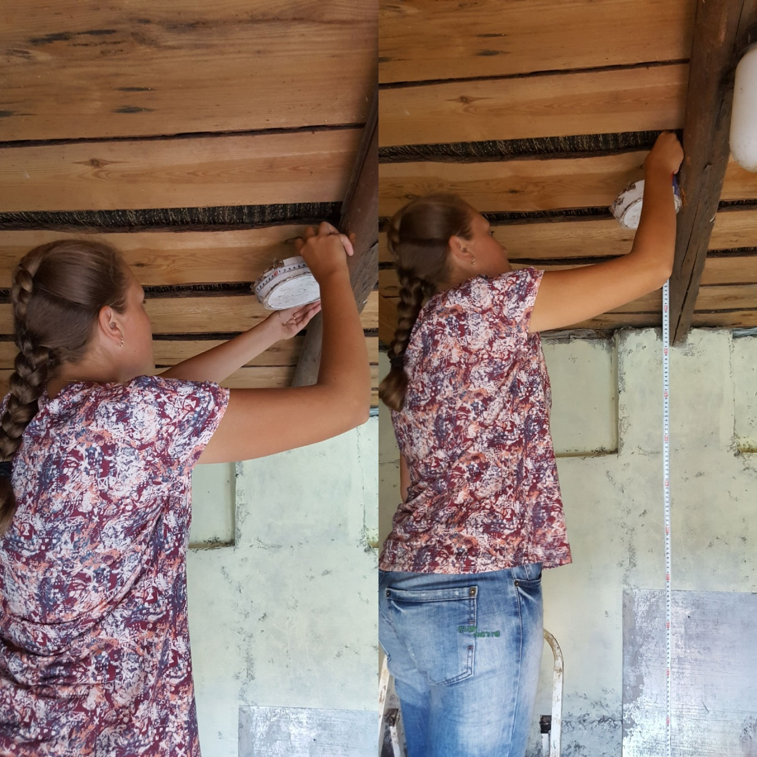
Рис. 1 Измерение параметров гнезда

Приложение 2

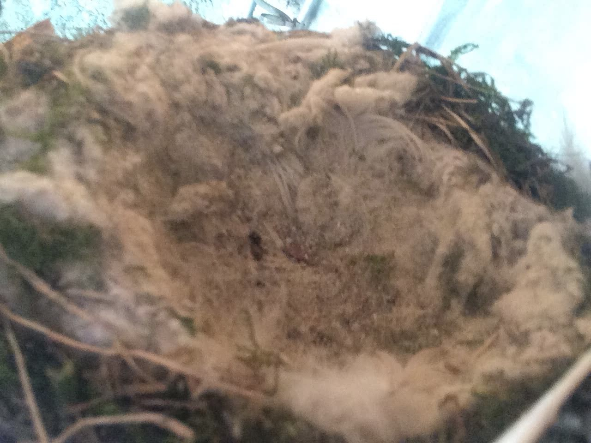

Рис. 2 Внутренний вид гнезда

Приложение 3

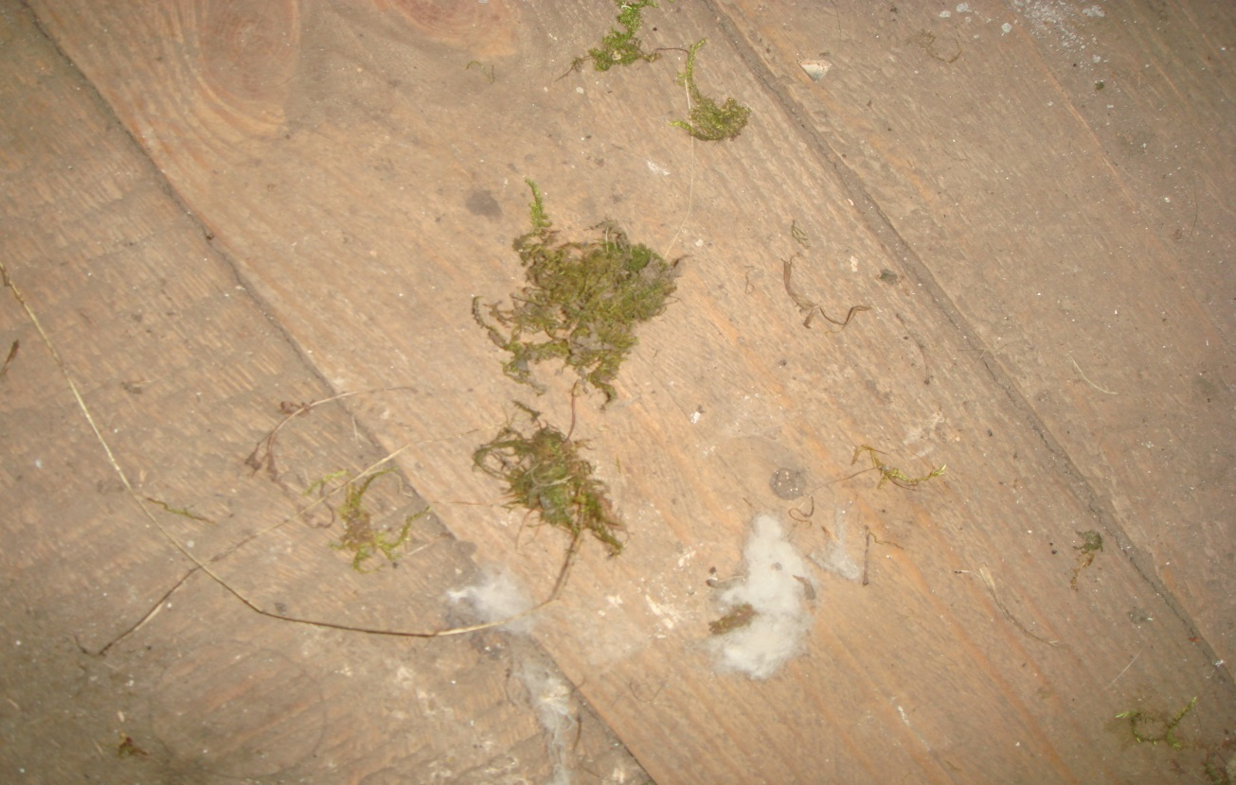

Рис. 3 Строительный материал, из которого сооружено гнездо

Приложение 4

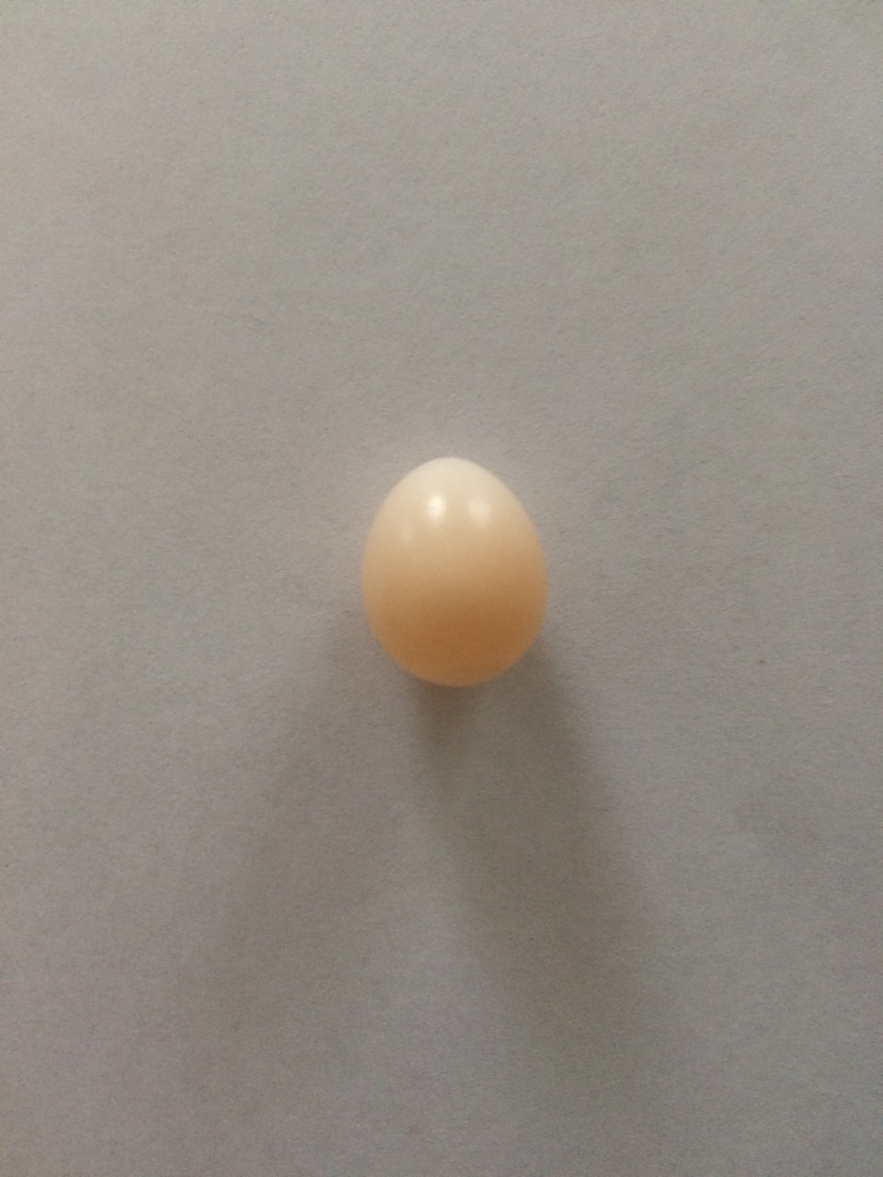

Рис. 4 Внешний вид яйца

Приложение 5

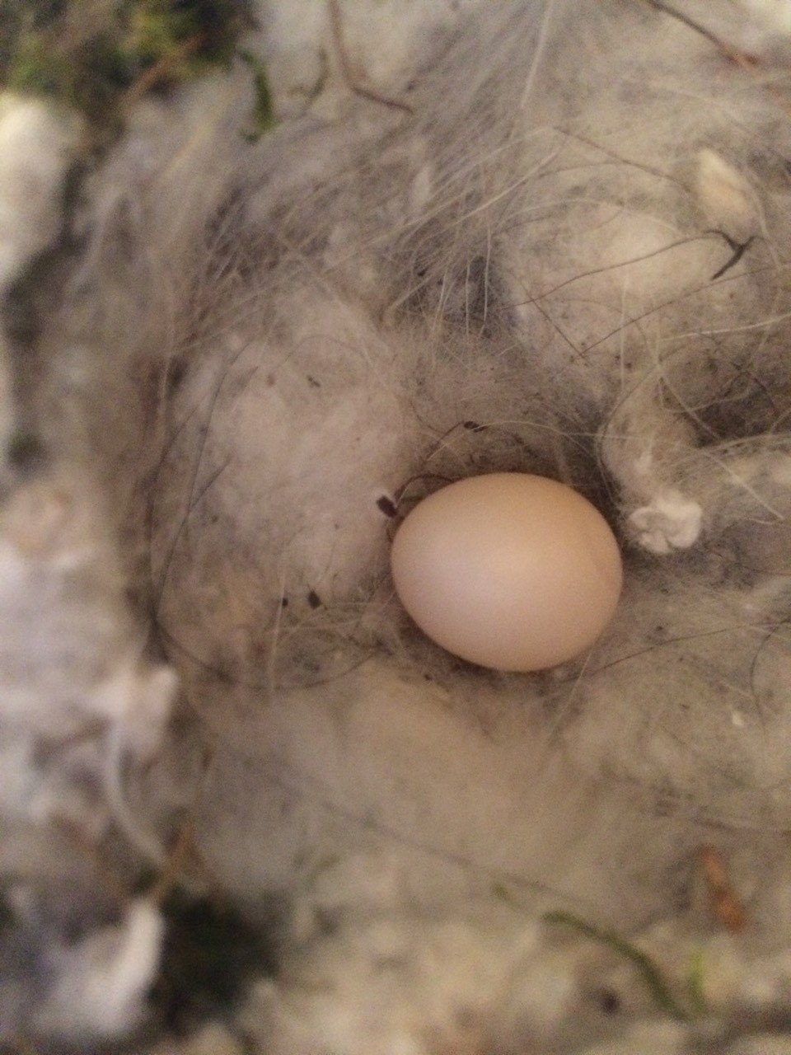

Рис. 5 Первое яйцо (29 апреля)

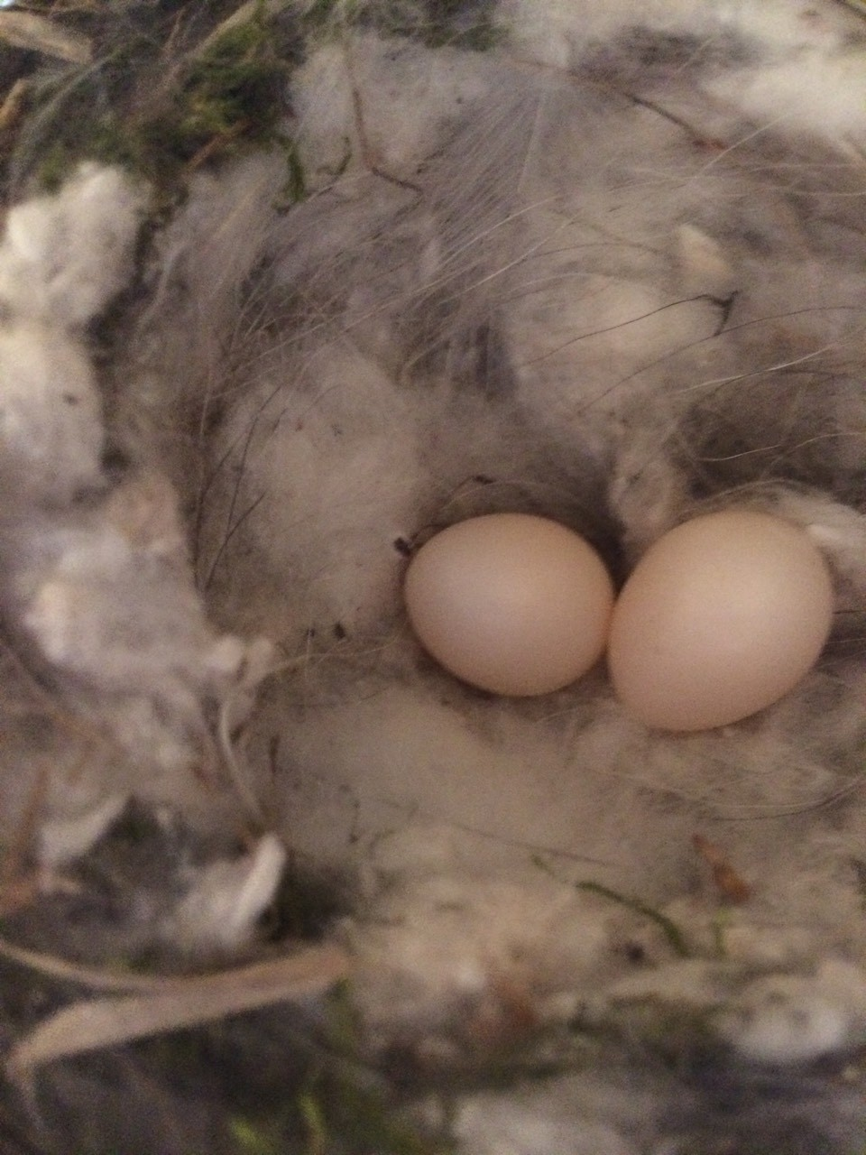

Рис. 6 Второе яйцо (30 апреля)

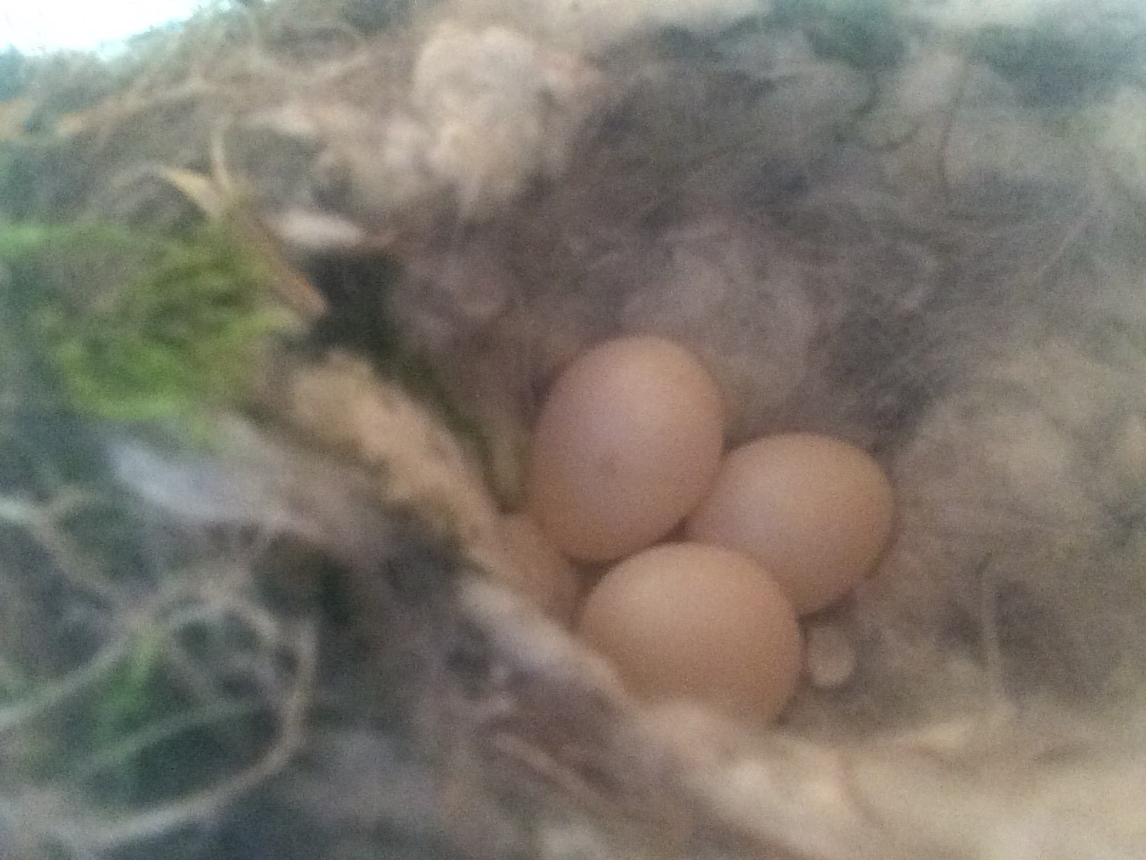

Рис. 7 Третье яйцо (1 мая)

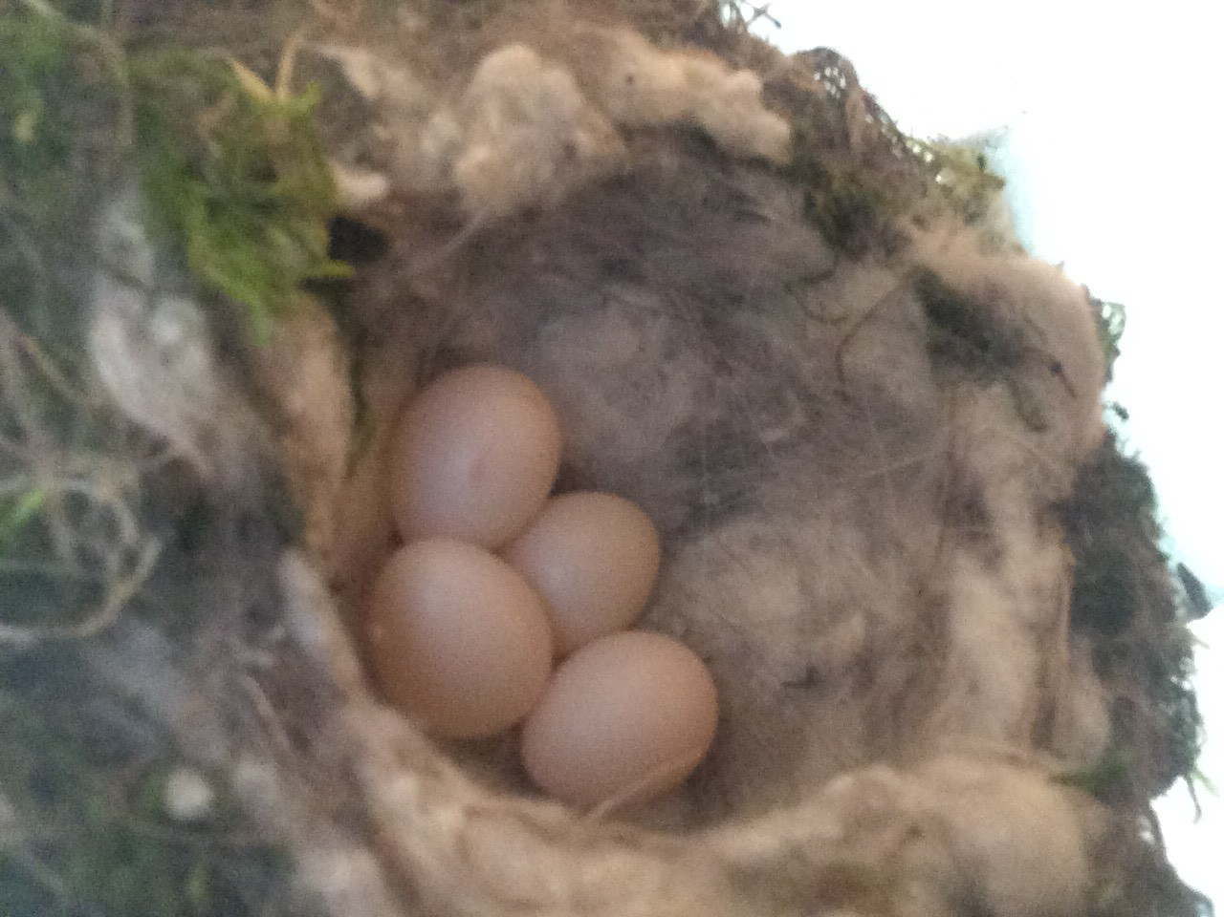

Рис. 8 Четвёртое яйцо (2 мая)

Приложение 6

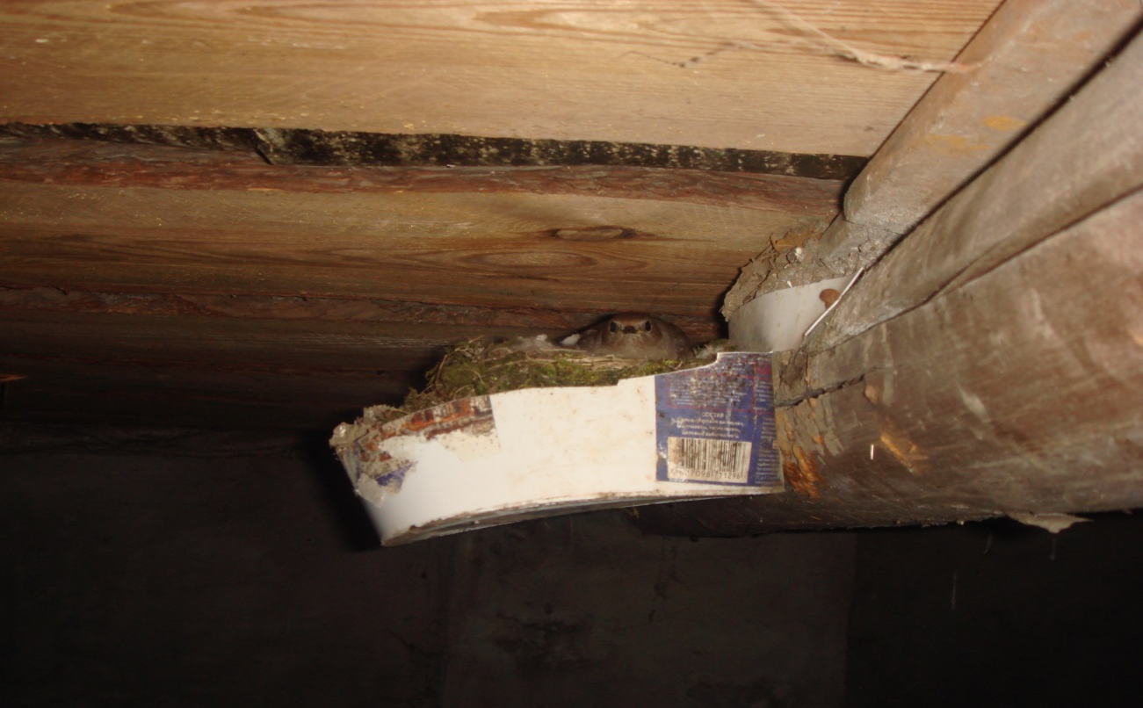

Рис. 9 Насиживание яиц горихвосткой – чернушкой

Приложение 7

Рис. 10 Частота кормления птенцов горихвосткой – чернушкой 25 мая 2018 г

Приложение 8

Рис. 11 Горихвостка - чернушка влетает в сарай

Приложение 9

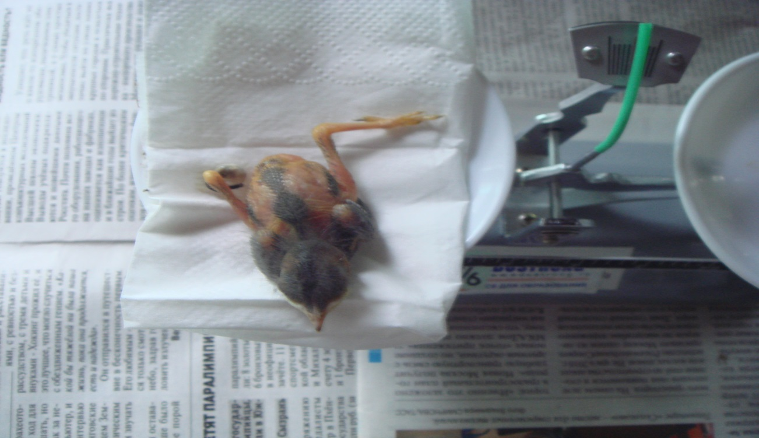

Рис. 12 Определение массы птенца на третьи сутки

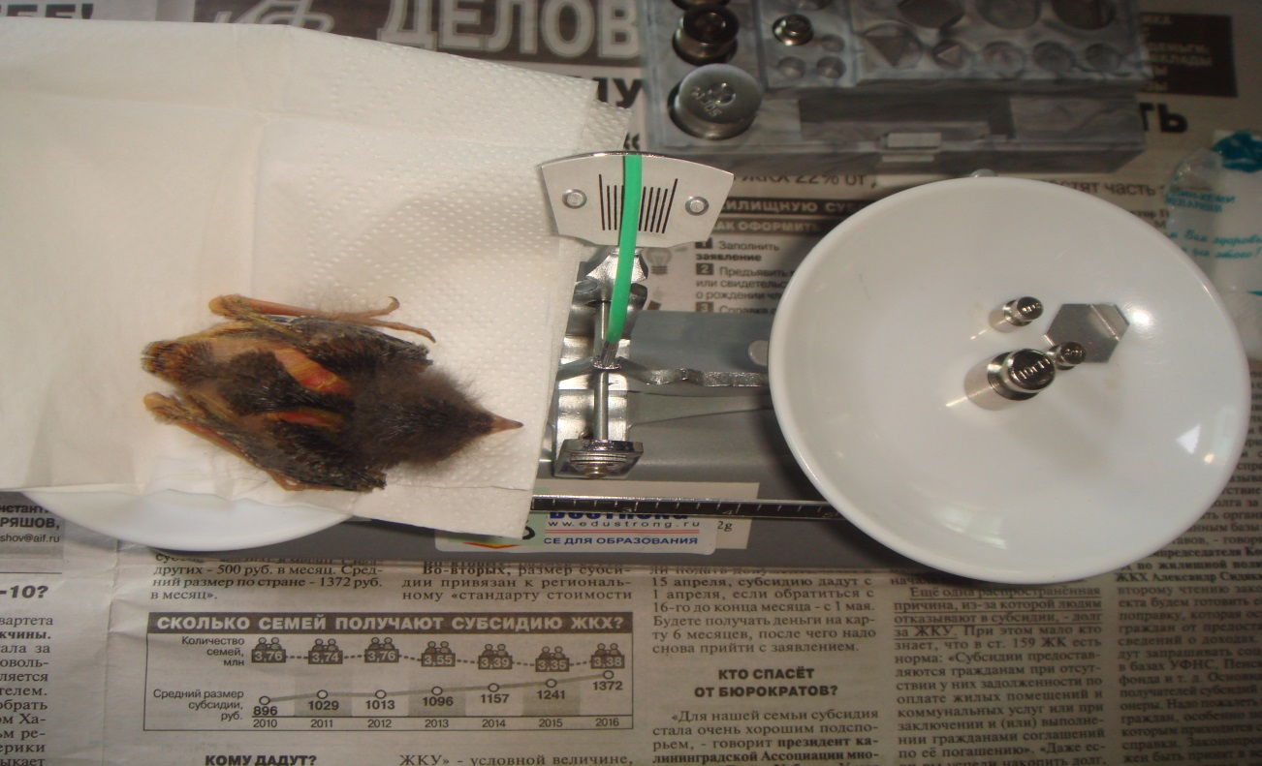

Рис. 13 Определение массы птенца на пятые сутки
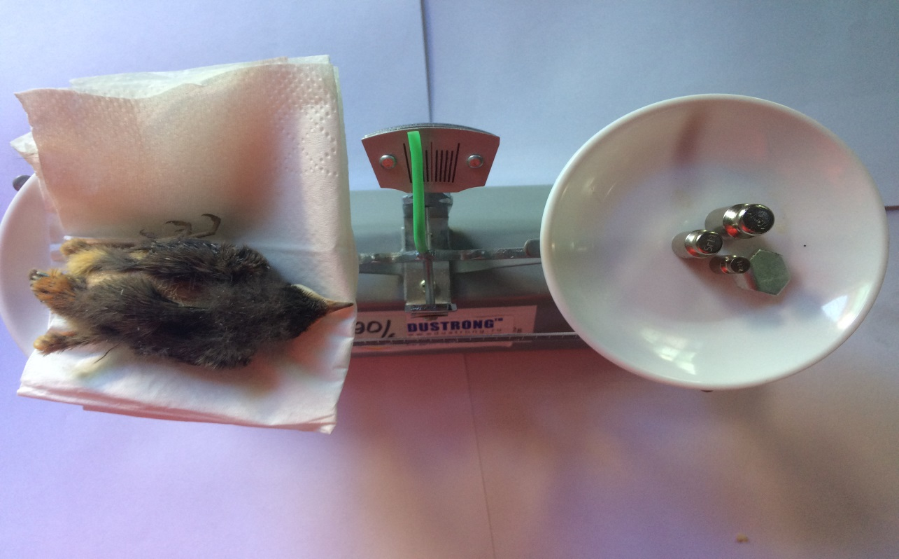

Рис. 14 Определение массы птенца на седьмые сутки

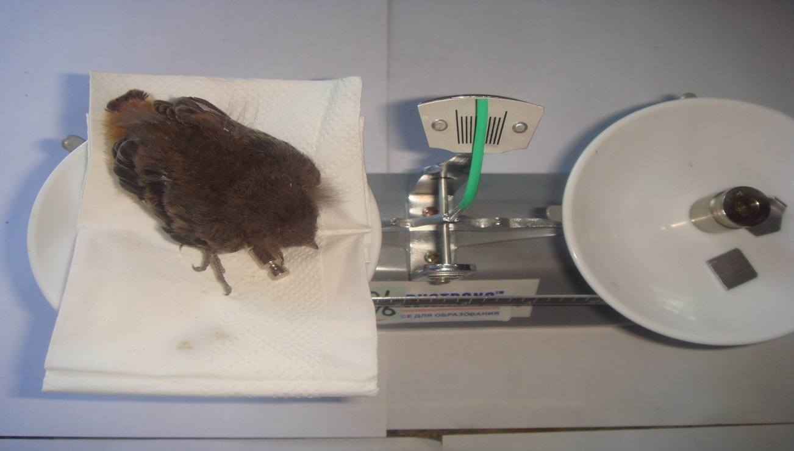

Рис. 15 Определение массы птенца на девятые сутки

Приложение 10
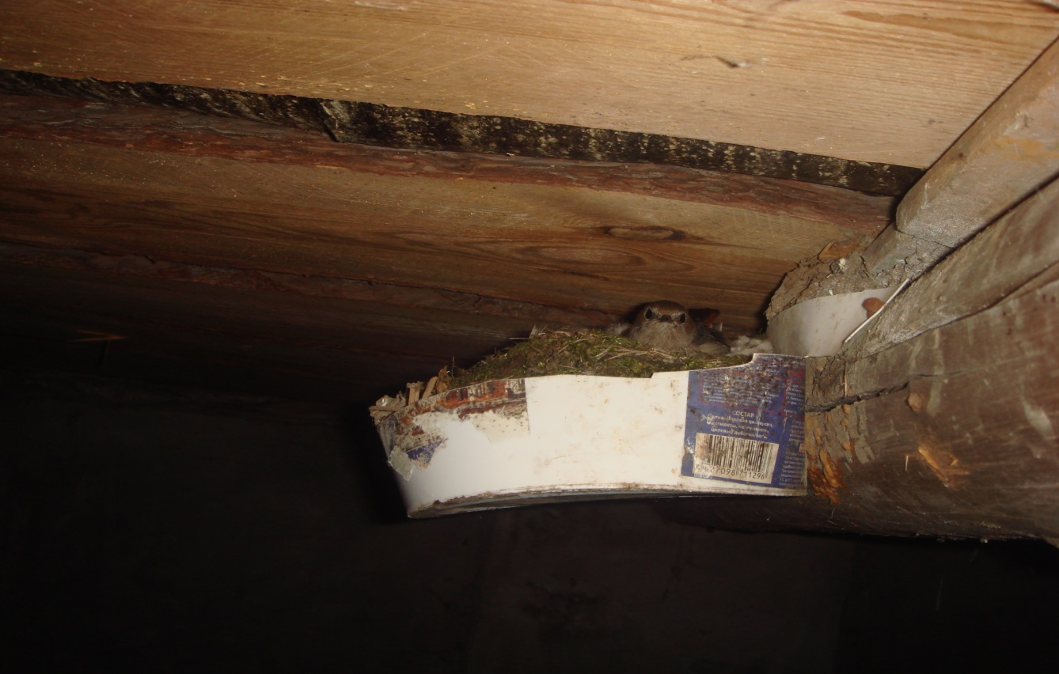
Рис. 16 Насиживание яиц (3 мая)

Приложение 11
Таблица 5. Суточная активность горихвостки – чернушки во время выкармливания птенцов
( 25 мая 2018 г.)

Время залёта в гнездо | Время вылета из гнезда | Время нахождения в гнезде | Пол
6:00 | 6:02 | 2 мин | самка
6:02 | 6:03 | 1 мин | самка
6:02 | 6:04 | 2 мин | самец
6:04 | 6:05 | 1 мин | самец
6:08 | 6:09 | 1 мин | самец
6:24 | 6:25 | 1 мин | самка
6:30 | 6:31 | 1 мин | самец
6:40 | 6:41 | 1 мин | самец
6:48 | 6:49 | 1 мин | самка
7:00 | 7:01 | 1 мин | самец
7:03 | 7:04 | 1 мин | самец
7:07 | 7:08 | 1 мин | самец
7:10 | 7:12 | 2 мин | самец
7:13 | 7:14 | 1 мин | самка
7:14 | 7:15 | 1 мин | самец
7:16 | 7:17 | 1 мин | самец
7:19 | 7:20 | 1 мин | самец
7:22 | 7:23 | 1 мин | самец
7:26 | 7:27 | 1 мин | самка
7:30 | 7:31 | 1 мин | самка
7:33 | 7:34 | 1 мин | самец
7:37 | 7:38 | 1 мин | самец
7:46 | 7:47 | 1 мин | самец
7:48 | 7:49 | 1 мин | самец
7:50 | 7:51 | 1 мин | самка
7:51 | 7:52 | 1 мин | самка
7:52 | 7:53 | 1 мин | самец
7:53 | 7:54 | 1 мин | самка
7:56 | 7:57 | 1 мин | самка
7:58 | 7:59 | 1 мин | самка
8:05 | 8:06 | 1 мин | самка
8:08 | 8:09 | 1 мин | самец
8:10 | 8:11 | 1 мин | самка
8:11 | 8:12 | 1 мин | самка
8:11 | 8:12 | 1 мин | самец
8:12 | 8:13 | 1 мин | самка
8:15 | 8:16 | 1 мин | самец
8:19 | 8:20 | 1 мин | самец
8:21 | 8:23 | 2 мин | самка
8:26 | 8:27 | 1 мин | самка
8:26 | 8:27 | 1 мин | самец
8:28 | 8:29 | 1 мин | самка
8:30 | 8:31 | 1 мин | самец
8:34 | 8:36 | 2 мин | самка
8:37 | 8:38 | 1 мин | самец
8:40 | 8:41 | 1 мин | самец
8:43 | 8:44 | 1 мин | самец
8:47 | 8:48 | 1 мин | самец
8:50 | 8:51 | 1 мин | самка
8:53 | 8:54 | 1 мин | самец
8:56 | 8:57 | 1 мин | самка
8:56 | 8:57 | 1 мин | самец
8:58 | 8:59 | 1 мин | самец
9:02 | 9:04 | 2 мин | самка
9:07 | 9:08 | 1 мин | самец
9:09 | 9:10 | 1 мин | самец
9:13 | 9:14 | 1 мин | самец
9:16 | 9:17 | 1 мин | самка
9:18 | 9:19 | 1 мин | самец
9:22 | 9:23 | 1 мин | самец
9:24 | 9:25 | 1 мин | самка
9:26 | 9:27 | 1 мин | самец
9:28 | 9:29 | 1 мин | самец
9:31 | 9:32 | 1 мин | самка
9:32 | 9:33 | 1 мин | самка
9:33 | 9:34 | 1 мин | самец
9:34 | 9:35 | 1 мин | самец
9:35 | 9:36 | 1 мин | самец
9:36 | 9:37 | 1 мин | самец
9:38 | 9:39 | 1 мин | самец
9:40 | 9:41 | 1 мин | самец
9:41 | 9:42 | 1 мин | самец
9:55 | 9:56 | 1 мин | самец
9:59 | 10:00 | 1 мин | самец
10:03 | 10:04 | 1 мин | самец
10:05 | 10:06 | 1 мин | самец
10:07 | 10:08 | 1 мин | самец
10:10 | 10:12 | 2 мин | самец
10:13 | 10:14 | 1 мин | самец
10:14 | 10:15 | 1 мин | самец
10:18 | 10:19 | 1 мин | самец
10:22 | 10:23 | 1 мин | самец
10:26 | 10:27 | 1 мин | самец
10:26 | 10:27 | 1 мин | самка
10:30 | 10:31 | 1 мин | самец
10:33 | 10:34 | 1 мин | самец
10:37 | 10:38 | 1 мин | самец
10:46 | 10:47 | 1 мин | самец
10:48 | 10:49 | 1 мин | самец
10:50 | 10:51 | 1 мин | самка
10:51 | 10:52 | 1 мин | самка
10:52 | 10:53 | 1 мин | самец
10:53 | 10:54 | 1 мин | самка
10:56 | 10:57 | 1 мин | самка
10:58 | 10:59 | 1 мин | самка
11:05 | 11:06 | 1 мин | самка
11:08 | 11:09 | 1 мин | самка
11:10 | 11:11 | 1 мин | самка
11:11 | 11:12 | 1 мин | самка
11:11 | 11:12 | 1 мин | самец
11:12 | 11:13 | 1 мин | самка
11:15 | 11:16 | 1 мин | самец
11:19 | 11:20 | 1 мин | самец
11:22 | 11:23 | 1 мин | самка
11:26 | 11:27 | 1 мин | самка
11:26 | 11:27 | 1 мин | самец
11:28 | 11:29 | 1 мин | самка
11:30 | 11:31 | 1 мин | самец
11:34 | 11:36 | 2 мин | самка
11:37 | 11:38 | 1 мин | самец
11:40 | 11:41 | 1 мин | самец
11:43 | 11:44 | 1 мин | самка
11:47 | 11:48 | 1 мин | самец
11:50 | 11:51 | 1 мин | самка
11:53 | 11:54 | 1 мин | самец
11:56 | 11:57 | 1 мин | самка
11:56 | 11:57 | 1 мин | самец
11:58 | 11:59 | 1 мин | самец
12:04 | 12:05 | 1 мин | самец
12:07 | 12:08 | 1 мин | самка
12:09 | 12:10 | 1 мин | самец
12:14 | 12:15 | 1 мин | самец
12:21 | 12:22 | 1 мин | самка
12:25 | 12:26 | 1 мин | самец
12:27 | 12:28 | 1 мин | самец
12:30 | 12:31 | 1 мин | самка
12:35 | 12:36 | 1 мин | самец
12:37 | 12:38 | 1 мин | самец
12:43 | 12:44 | 1 мин | самец
12:44 | 12:45 | 1 мин | самка
12:46 | 12:46 | 15 сек | самец
12:53 | 12:53 | 21 сек | самец
12:57 | 12:57 | 30 сек | самец
13:01 | 13:02 | 1 мин | самец
13:02 | 13:03 | 1 мин | самка
13:05 | 13:07 | 2 мин | самец
13:10 | 13:11 | 1 мин | самка
13:16 | 13:17 | 1 мин | самка
13:21 | 13:21 | 17 сек | самец
13:23 | 13:23 | 23 сек | самец
13:24 | 13:24 | 13 сек | самец
13:26 | 13:26 | 27 сек | самка
13:29 | 13:30 | 1 мин | самец
13:32 | 13:34 | 2 мин | самец
13:36 | 13:38 | 2 мин | самец
13:43 | 13:43 | 25 сек | самец
13:45 | 13:45 | 32 сек | самка
13:47 | 13:48 | 1 мин | самка
13:56 | 13:56 | 12 сек | самка
14:04 | 14:04 | 31 сек | самец
14:06 | 14:06 | 30 сек | самка
14:11 | 14:11 | 36 сек | самец
14:12 | 14:13 | 1 мин | самец
14:18 | 14:19 | 1 мин | самец
14:22 | 14:23 | 1 мин | самец
14:22 | 14:23 | 1 мин | самка
14:33 | 14:33 | 24 сек | самец
14:39 | 14:40 | 1 мин | самец
14:48 | 14:48 | 33 сек | самка
15:00 | 15:01 | 1 мин | самец
15:11 | 15:11 | 22 сек | самец
15:15 | 15:17 | 2 мин | самец
15:25 | 15:25 | 41 сек | самец
15:28 | 15:28 | 18 сек | самец
15:48 | 15:49 | 1 мин | самец
15:50 | 15:51 | 1 мин | самка
15:55 | 15:56 | 1 мин | самец
16:01 | 16:03 | 2 мин | самец
16:10 | 16:11 | 1 мин | самец
16:18 | 16:19 | 1 мин | самец
16:23 | 16:24 | 1 мин | самец
16:33 | 16:34 | 1 мин | самка
16:37 | 16:38 | 1 мин | самец
16:40 | 16:41 | 1 мин | самец
16:47 | 16:48 | 1 мин | самец
16:55 | 16:56 | 1 мин | самец
17:01 | 17:02 | 1 мин | самец
17:13 | 17:15 | 2 мин | самка
17:19 | 17:20 | 1 мин | самец
17:23 | 17:24 | 1 мин | самец
17:28 | 17:29 | 1 мин | самка
17:35 | 17:36 | 1 мин | самец
17:48 | 17:49 | 1 мин | самец
18:01 | 18:05 | 4 мин | самка
18:08 | 18:09 | 1 мин | самка
18:28 | 18:29 | 1 мин | самка
18:45 | 18:46 | 1 мин | самец
18:45 | 18:47 | 2 мин | самка
19:00 | 19:04 | 4 мин | самец
19:10 | 19:11 | 1 мин | самка
19:25 | 19:26 | 1 мин | самка
19:30 | 19:30 | 34 сек | самка

Приложение 12

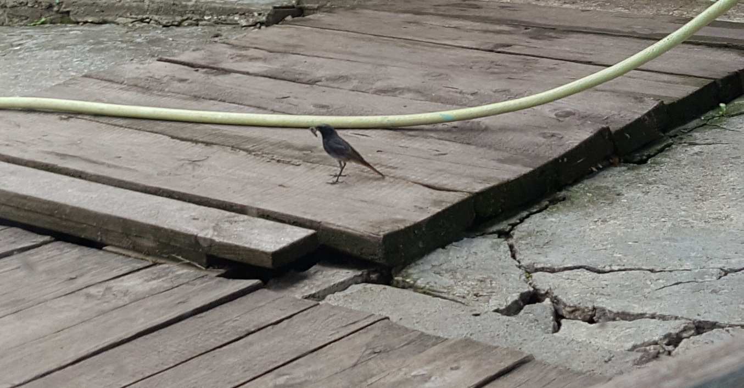

Рис. 17 Самец горихвостки - чернушки с кормом

Приложение 13

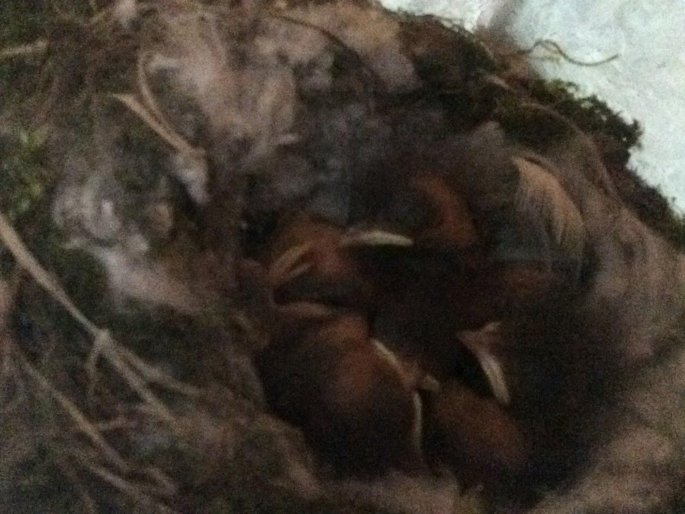

Рис. 18 Птенцы на 2 сутки развития

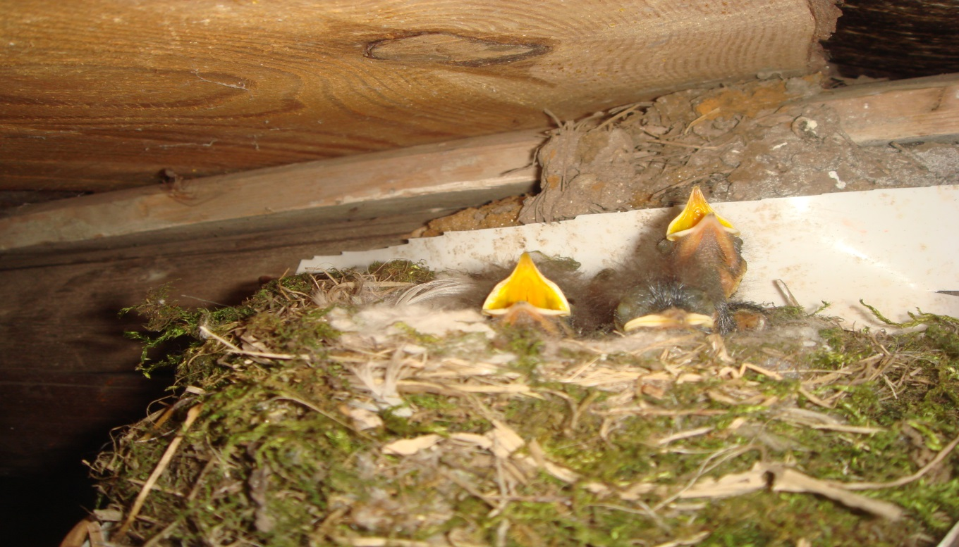

Рис. 19 Птенцы на 3 сутки развития

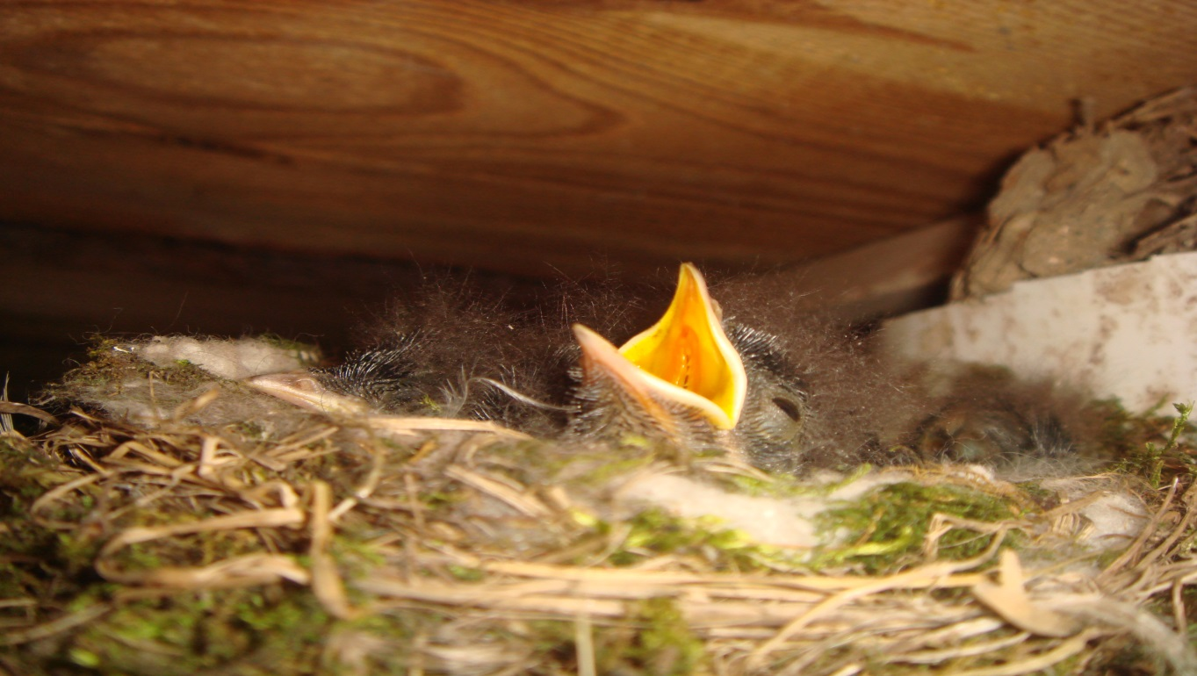

Рис. 20 Птенцы на 4 сутки развития

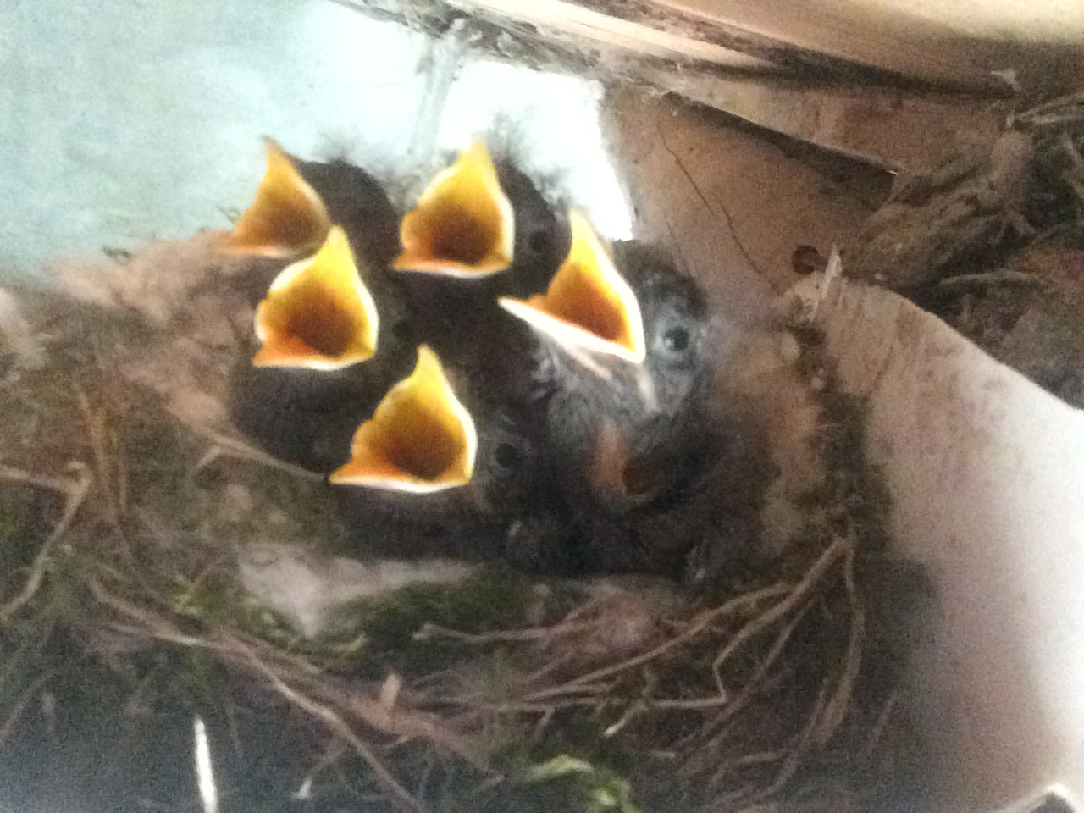

Рис. 21 Птенцы на 5 сутки развития

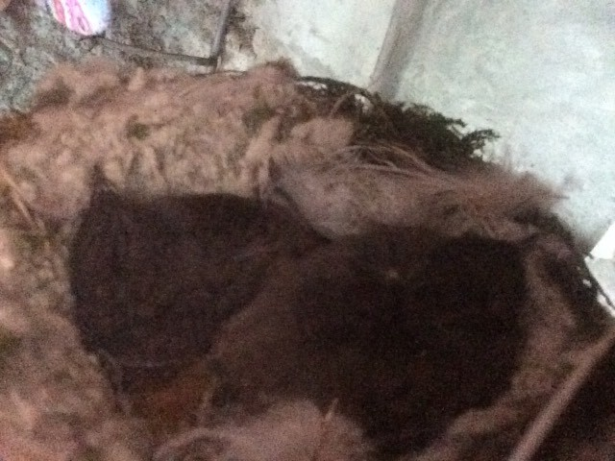

Рис. 22 Птенцы на 7 сутки развития

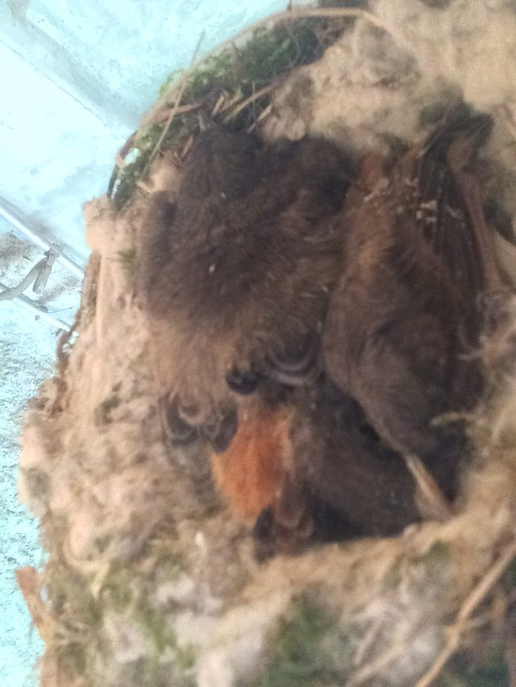

Рис. 23 Птенцы на 9 сутки развития

Приложение 14

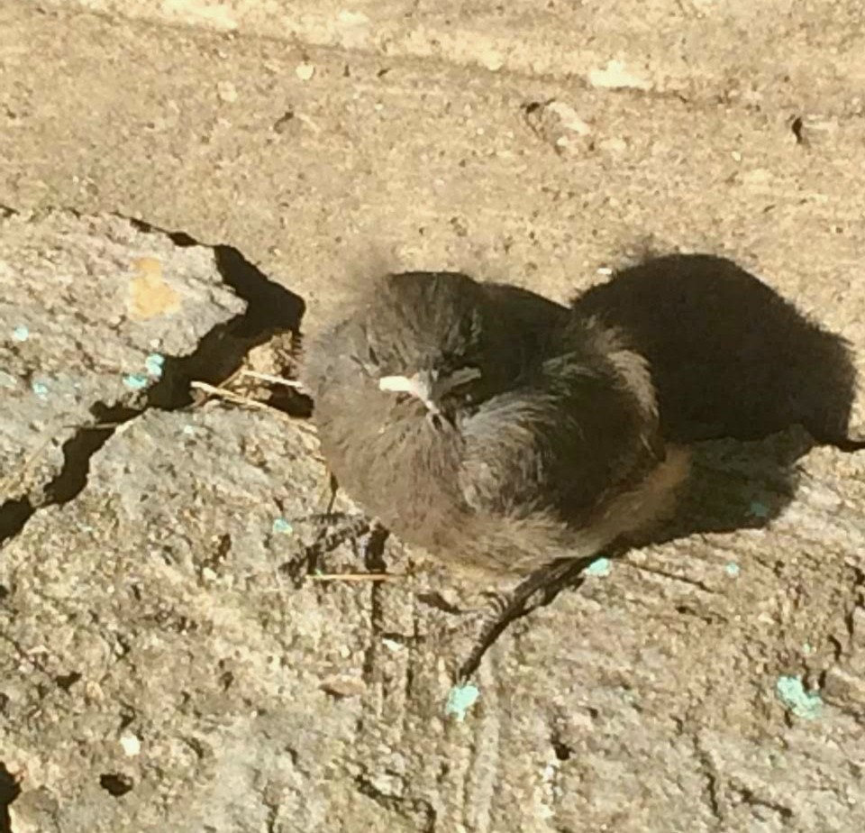

Рис. 24 Беспомощный птенец

Приложение 15

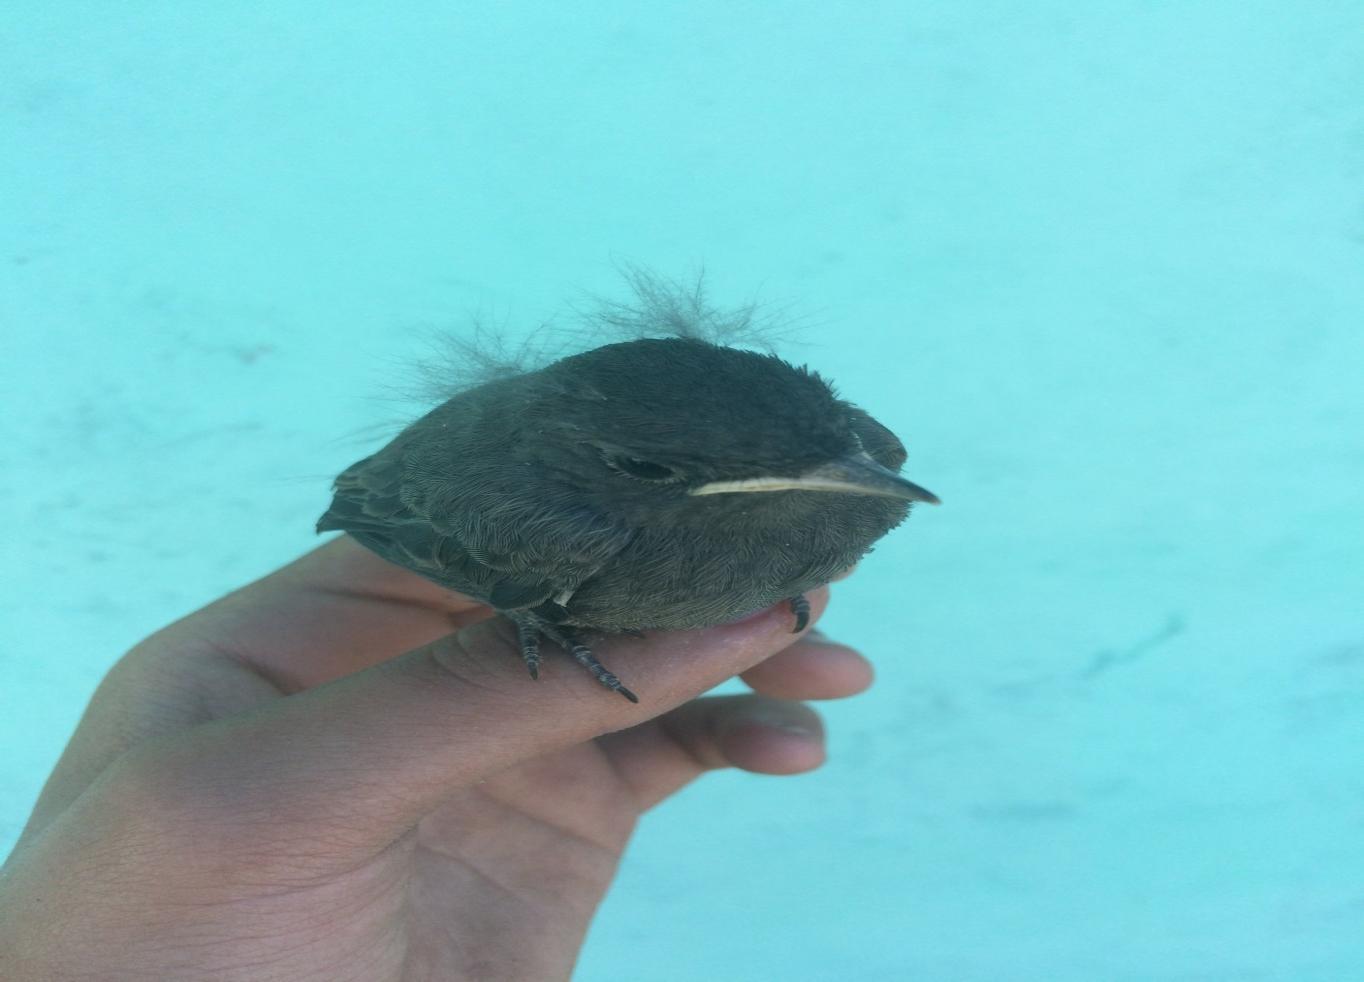

Рис. 25 Помощь птенцу

